2023 – NİSAN AYI DIŞ TİCARET RAPORU
İLLER BAZINDA İHRACAT SIRALAMASI ve TÜRKİYE İHRACATI
- 2022 yılı için Kayseri ihracat rakamı Nisan ayı 389.442.570 dolar iken 2023 yılı Nisan ayı Kayseri ihracat rakamı 297.760.315 dolar olmuştur. Azalış oranı geçen seneye oranla %23.54 oranında gerçekleşmiştir.
- 2022 yılı için Kayseri ithalat rakamı Nisan ayı 184.801.715 dolar iken 2023 yılı Nisan ayı Kayseri ithalat rakamı 142.369.171 dolar olmuştur. Azalış oranı geçen seneye oranla % 23 oranında gerçekleşmiştir.
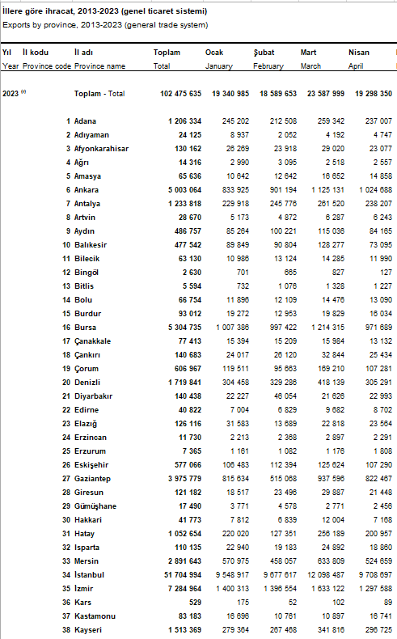

KAYSERİ –NİSAN 2023 İHRACAT VERİLERİ
- (Bir önceki aya göre) 2023 yılı için Kayseri ihracat rakamı Mart ayı 342.009.315 dolar iken 2023 Nisan ayı Kayseri ihracat rakamı 297.760.315 dolar olmuştur. Azalış oranı %12.94 oranında gerçekleşmiştir.
- (Bir önceki aya göre) 2023 yılı için Kayseri ithalat rakamı Mart ayı 153.514.783 dolar iken 2023 Nisan ayı Kayseri ithalat rakamı 142.369.171 dolar olmuştur. Azalış oranı %7 oranında gerçekleşmiştir.
- TİM verilerine göre Kayseri ili Mart ayında ülke genelinde 150 ülke ile ihracatı gözlemlenmektedir.
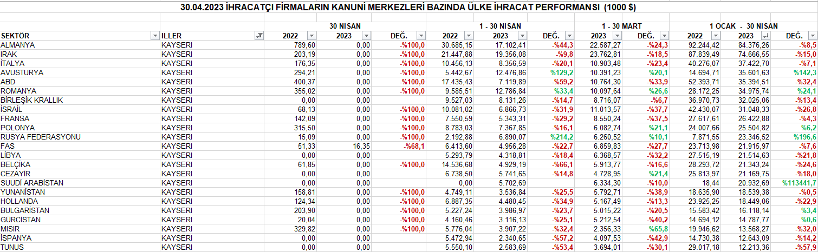

SEKTÖRLER BAZINDA 2023 NİSAN AYI KAYSERİ İHRACAT ORANLARI

- 2022 yılı Nisan ayı için Kayseri yerelinde 2023 yılı Mart ayı ile karşılaştırıldığında artış ve azalışlar, Elektrik ve Elektronik, Makine Aksamları, Çimento Cam Seramik ve Toprak Ürünleri, Su Ürünleri ve Hayvansal Mamulleri, Yaş Meyve ve Sebze, Deri ve Deri Mamulleri, Süs Bitkileri ve Mamulleri, Fındık ve Mamülleri, Mücevher artış yaşanırken, Demir ve Demir Dışı Metaller, Mobilya, Kağıt ve Orman Ürünleri, Çelik, Tekstil ve Hammaddeleri, Kimyevi madde ve Mamulleri, Madencilik Ürünleri, İklimlendirme Sanayi, Otomotiv Endüstrisi, Hububat, Bakliyat, Yağlı Tohumlar ve Mamulleri, Hazır Giyim ve Konfeksiyon, Halı, Meyve Sebze Mamulleri, Kuru Meyve ve Mamulleri, Diğer Sanayi Ürünleri, Zeytin ve Zeytinyağı, sektöründe azalış yaşanmıştır.

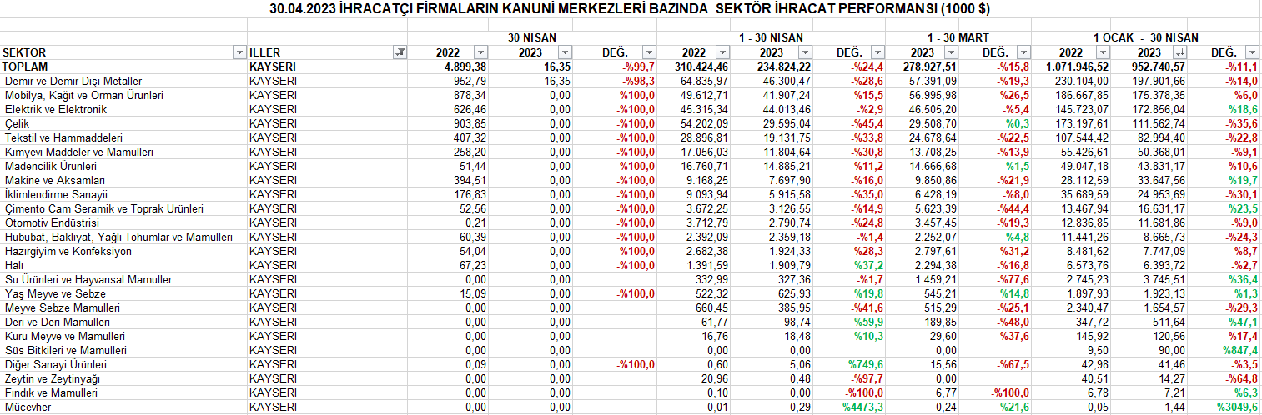

2023 YILI NİSAN AYI İHRACATIMIZDA İLK 20 ÜLKE (1000 $)
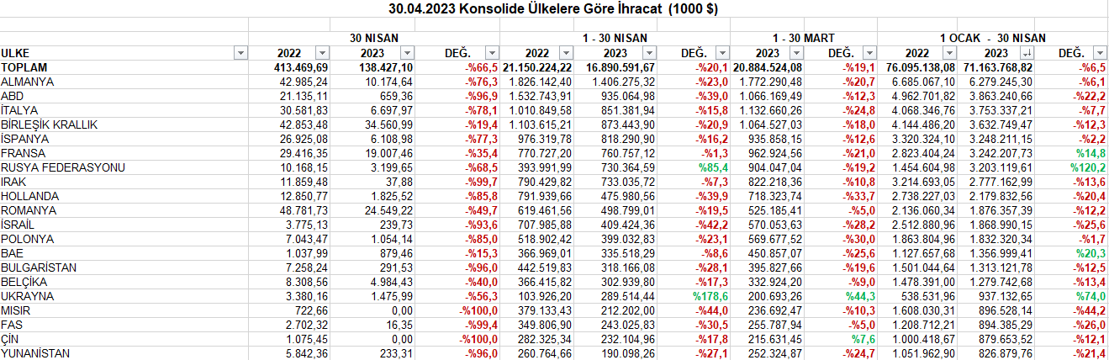

SEKTÖREL BAZDA İHRACAT RAKAMLARI
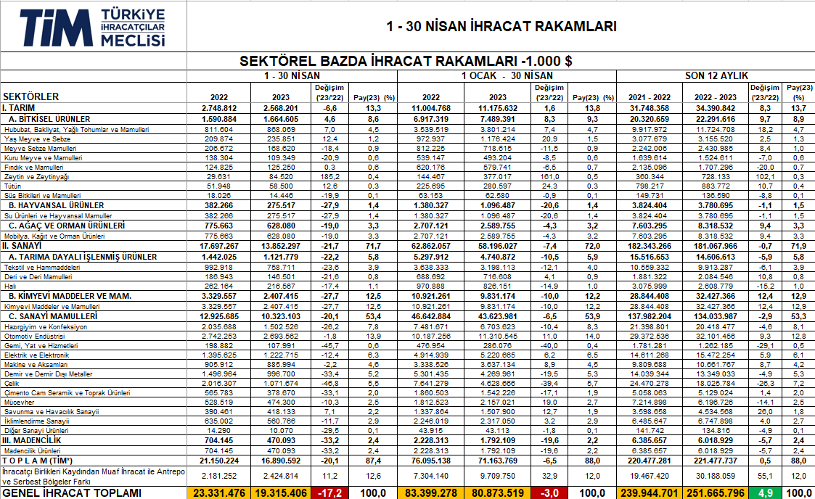

Tablo 1
En yüksek ihracat artışı elde edilen ilk 10 ülke*
ÜLKE (Bin$) | 2022 1 - 30 NISAN | 2023 1 - 30 NISAN | Değ. %
LAOS | 5 | 158 | 3222,7%
ÇAD | 4.986 | 44.422 | 791,0%
SVAZİLAND | 10 | 54 | 457,6%
ST. KİTTS VE NEVİS | 11 | 60 | 451,1%
SUUDİ ARABİSTAN | 37.509 | 170.296 | 354,0%
PALAU | 39 | 176 | 349,0%
KÜBA | 869 | 3.188 | 266,6%
ARUBA | 104 | 337 | 223,0%
UKRAYNA | 103.926 | 289.514 | 178,6%
ANDORRA | 9 | 23 | 144,0%
Tablo 2
En fazla ihracat yapılan ilk 10 ülke
ÜLKE (Bin$) | 2022 1 - 30 NISAN | 2023 1 - 30 NISAN | Değ. %
ALMANYA | 1.826.142 | 1.406.275 | -23,0%
ABD | 1.532.744 | 935.065 | -39,0%
BİRLEŞİK KRALLIK | 1.103.615 | 873.444 | -20,9%
İTALYA | 1.010.850 | 851.382 | -15,8%
İSPANYA | 976.320 | 818.291 | -16,2%
FRANSA | 770.727 | 760.757 | -1,3%
IRAK | 790.430 | 733.036 | -7,3%
RUSYA FEDERASYONU | 393.992 | 730.365 | 85,4%
ROMANYA | 619.462 | 498.799 | -19,5%
HOLLANDA | 791.940 | 475.981 | -39,9%
Tablo 3
İhracatını en yüksek oranlı artıran ilk 10 sektör
SEKTÖR (Bin$) | 2022 1 - 30 NISAN | 2023 1 - 30 NISAN | Değ. %
Zeytin ve Zeytinyağı | 29.631 | 84.520 | 185,2%
Tütün | 51.948 | 58.500 | 12,6%
Yaş Meyve ve Sebze | 209.874 | 235.851 | 12,4%
Savunma ve Havacılık Sanayii | 390.461 | 418.133 | 7,1%
Hububat, Bakliyat, Yağlı Tohumlar ve Mamulleri | 811.604 | 868.069 | 7,0%
Fındık ve Mamulleri | 124.825 | 125.250 | 0,3%
Otomotiv Endüstrisi | 2.742.253 | 2.693.562 | -1,8%
Makine ve Aksamları | 905.912 | 885.994 | -2,2%
Mücevher | 528.519 | 474.300 | -10,3%
İklimlendirme Sanayii | 635.002 | 560.766 | -11,7%
Tablo 4
En fazla ihracat yapan ilk 10 sektör
SEKTÖR (Bin$) | 2022 1 - 30 NISAN | 2023 1 - 30 NISAN | Değ. %
Otomotiv Endüstrisi | 2.742.253 | 2.693.562 | -1,8%
Kimyevi Maddeler ve Mamulleri | 3.329.557 | 2.407.415 | -27,7%
Hazırgiyim ve Konfeksiyon | 2.035.688 | 1.502.526 | -26,2%
Elektrik ve Elektronik | 1.395.625 | 1.222.715 | -12,4%
Çelik | 2.016.307 | 1.071.674 | -46,8%
Demir ve Demir Dışı Metaller | 1.496.964 | 996.700 | -33,4%
Makine ve Aksamları | 905.912 | 885.994 | -2,2%
Hububat, Bakliyat, Yağlı Tohumlar ve Mamulleri | 811.604 | 868.069 | 7,0%
Tekstil ve Hammaddeleri | 992.918 | 758.711 | -23,6%
Mobilya, Kağıt ve Orman Ürünleri | 775.663 | 628.080 | -19,0%
Tablo 5
En fazla ihracat yapan ilk 10 il
İL (Bin$) | 2022 1 - 30 NISAN | 2023 1 - 30 NISAN | Değ. %
İSTANBUL | 9.325.586 | 7.370.220 | -21,0%
KOCAELI | 1.918.785 | 1.441.845 | -24,9%
BURSA | 1.332.819 | 1.212.540 | -9,0%
İZMIR | 1.405.679 | 1.062.257 | -24,4%
ANKARA | 1.048.661 | 974.191 | -7,1%
GAZIANTEP | 919.150 | 779.229 | -15,2%
SAKARYA | 497.751 | 426.319 | -14,4%
MANISA | 460.815 | 405.827 | -11,9%
DENIZLI | 468.778 | 310.326 | -33,8%
KONYA | 320.137 | 241.639 | -24,5%
Tablo 6
İhracatını en yüksek oranlı artıran ilk 10 il
İL (Bin$) | 2022 1 - 30 NISAN | 2023 1 - 30 NISAN | Değ. %
TUNCELI | 10 | 188 | 1764,4%
MUŞ | 178 | 935 | 424,1%
ÇORUM | 63.249 | 101.234 | 60,1%
SINOP | 1.713 | 2.399 | 40,1%
HAKKARI | 3.450 | 4.428 | 28,3%
TRABZON | 76.455 | 96.932 | 26,8%
ARTVIN | 5.052 | 6.161 | 22,0%
ARDAHAN | 323 | 394 | 21,9%
BITLIS | 699 | 841 | 20,2%
NIĞDE | 4.479 | 5.103 | 13,9%
NOT =2022 Yılında 0 fobusd üzerindeki İller baz alınmıştır.

